CОДЕРЖАНИЕ

1.1 Новая методика уменьшения частоты для пользователей слуховых аппаратов, говорящих на северокитайском языке 5

1.2 Удаление шума с помощью метода адаптивной фильтрации для людей страдающих нейросенсорной тугоухостью 6

1.3 Прогнозирование разборчивости бинауральной речи у слушателей с нормальным слухом и слабослышащих: психоакустически мотивированное расширение 7

2.1 Анализ требований к алгоритму 8

2.2 Анализ требований к программной реализации 8

2.3 Выбор и обоснование метода решения задачи 8

3.1 Слух и слуховое восприятие 10

3.1.1 Строение слуховой системы 10

3.1.2 Возникновение слуховых ощущений 12

3.1.3 Влияние акустических условий на восприятие речи 13

3.2 Аудиометрия и аудиограмма 15

3.3 Разработка структуры системы повышения разборчивости речи 16

4.1 Разработка схемы алгоритма работы системы и программы 18

4.2 Описание алгоритма работы системы и программы 18

5.1 Характеристика системы повышения разборчивости речи 19

5.2 Составление плана и определение трудоемкости выполнения научно-исследовательской работы 19

5.3 Расчёт цены научно-технической продукции 22

5.3.1 Расчёт затрат по статье «Топливно-энергетические ресурсы для научно-экспериментальных целей» 22

5.3.2 Расчёт затрат по статье «Спецоборудование для научных (экспериментальных) работ» 23

5.3.3 Расчёт затрат по статье «Основная заработная плата научно-технического персонала» 24

5.3.4 Дополнительная заработная плата научно-технического персонала 24

5.3.5 Отчисления на социальные нужды (отчисления в фонд социальной защиты населения и обязательное страхование) 24

5.3.6 Накладные расходы 25

5.3.7 Полная себестоимость 25

5.4 Оценка уровня качества научно-технического результата 25

Введение

Звук возникает в результате вибрации любых объектов с определенной частотой. Пространство, в котором распространяется звук, называется звуковым полем. Звуки многих музыкальных инструментов являются результатом колебаний натянутых струн (скрипка, гитара, фортепиано) или натянутой кожи (барабан). Звук голоса человека – это результат колебаний голосовых складок в гортани под воздействием выдыхаемой струи воздуха. Эти звуковые колебания распространяются по воздуху и проникают в наше ухо. Структуры наружного, среднего и внутреннего уха обеспечивают передачу звуковых колебаний волосковым клеткам. После чего формируются электрические импульсы, которые передаются по слуховому нерву к подкорковым слуховым центрам мозга, а затем в слуховые корковые центры, где осуществляется основная обработка речи, узнавание, запоминание, интерпретация речевых и неречевых сигналов, и, наконец, формируются различные слуховые ощущения. Отсюда следует, что человек слышит мозгом, а не ухом [1].

Слух и понимание являются разными аспектами восприятия акустических сигналов. Для того чтобы акустический сигнал (речь) стал ясным, необходимо, чтобы он был слышен. Если сигнал не слышен, понять его невозможно. При этом если сигнал слышен, не означает, что он будет понят. Таким образом, разборчивость зависит от того, способен ли человеческий мозг распознавать слышимые звуковые сигналы. Часто бывают ситуации, когда человек может слышать акустический сигнал, но не понимает той информации, которую несет этот сигнал. Таким образом, есть существенная разница между слышимостью и разборчивостью. С проблемой непонимания сталкиваются слабослышащие люди (особенно те, у кого есть патологии внутреннего уха). Они оказываются в ситуации, когда не могут расшифровать звуковые сигналы, используя имеющуюся акустическую информацию [2].

# Обзор существующих методов повышения разборчивости речи на основе модели слухового восприятия

## Новая методика уменьшения частоты для пользователей слуховых аппаратов, говорящих на северокитайском языке

В одной из статей от исследовательского центра инноваций в области информационных технологий в Тайване предлагается новая схема частотной транспозиции для пользователей слуховых аппаратов, говорящих на северокитайском языке, которая наследует основную идею оригинальной техники частотной транспозиции, но включает в себя много новых идей. Оригинальная частотная транспозиция заключается в сдвиге высокочастотных компонент в область низких частот и добавлении их к необработанным низкочастотным сигналам.

Предложенный метод имеет несколько особенностей. Во-первых, северокитайские согласные появляются только в начальной позиции слога. Было замечено, что гласные все еще узнаваемы даже без высокочастотной информации, и ненужная частотная транспозиция может ухудшить распознавание гласных. Поэтому использовался классификатор согласных/гласных глубокой нейронной сети и выполнялась частотная транспозиция только на согласных. Во-вторых, фиксированная полоса источника в частотная транспозиции может неадекватно представлять различные речевые сигналы с различными частотными компонентами. В этом методе использовалась адаптивная полоса источника для захвата наиболее важной информации в спектре.

Структура предложенного алгоритма частотной транспозиции представлена на рисунке 1.1.

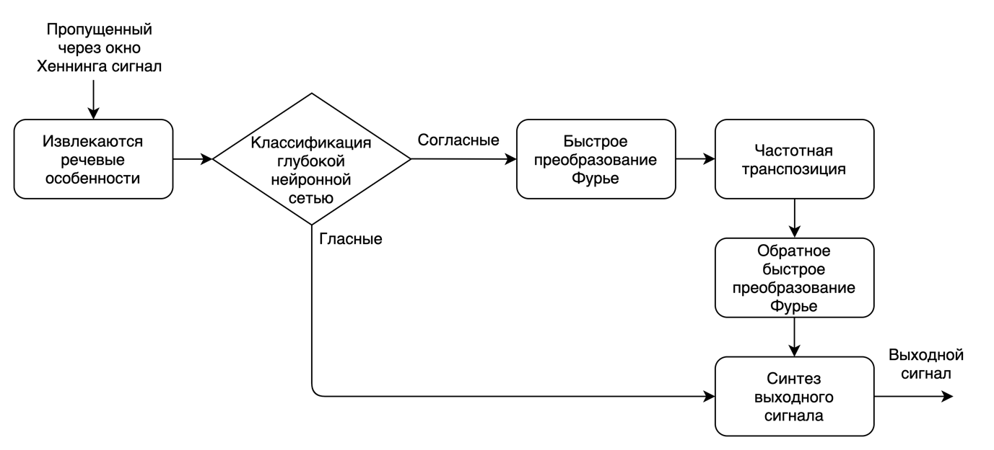

Рисунок 1.1 – Структура алгоритма метода

По результатам исследования предложенный метод продемонстрировал в среднем 8% улучшения распознавания по сравнению с оригинальным методом, который использует фильтр нижних частот, при симулированной тяжелой высокочастотной потере слуха (частота среза 1500 Гц). Однако данный метод имеет явный недостаток – ориентированность на определенную группу языков, схожих на северокитайский [].

## Удаление шума с помощью метода адаптивной фильтрации для людей страдающих нейросенсорной тугоухостью

Одним из существующих методов обработки входного звукового сигнала в слуховой аппарат является метод, основанный на удалении шума с использованием адаптивной фильтрации. Цифровые слуховые аппараты являются самонастраивающимися и гибкими. Таким образом, звук, который он передает, соответствует конкретной модели потери слуха. Для реализация данного алгоритма на вход системы подается звуковой сигнал с добавлением белого шума для того, чтобы имитировать эффект многих случайных процессов, происходящих в природе. Далее сигнал проходит адаптивную фильтрацию, которая эффективно устраняет аддитивный шум путем изменения коэффициентов фильтра с течением времени и адаптируется к изменяющимся характеристикам сигнала в соответствии с алгоритмом оптимизации. Сигнал преобразуется в частотную область для упрощения вычислений с использованием быстрого преобразования Фурье. После добавления усиления в частотной области на выбранных частотах сигнал возвращается во временную область с помощью обратного быстрого преобразования Фурье. Усиление избирательно добавляется на более высоких частотах в соответствии с характеристикой слуха человека. Это позволяет удобно и детально контролировать частотную характеристику слухового аппарата. Наконец, обработанный сигнал проходит проверку мощности, чтобы убедиться, что мощность сигнала меньше болевого порога. Если сигнал имеет слишком низкую интенсивность, то он усиливается, чтобы находиться в диапазоне слышимости человека. Если сигнал имеет интенсивность выше болевого порога, тогда интенсивность сигнала ослабояется.

Структура предложенного алгоритма частотной транспозиции представлена на рисунке 1.2.

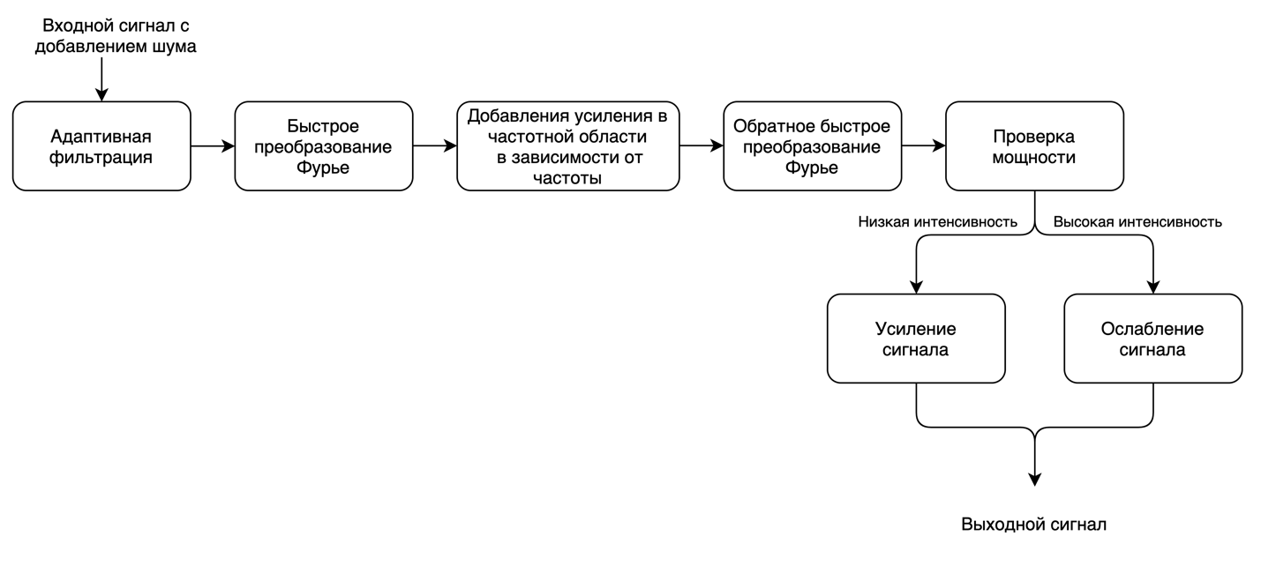

Рисунок 1.2 – Структура алгоритма метода

По итогам исследования было выявлено, что адаптивная фильтрация обеспечивает лучшее шумоподавление, чем вейвлет-фильтрация. Также с помощью данного метода эффективно удаляется шум. Кроме того, каждой полосе частот может быть задана разная величина усиления. Следовательно, система является гибкой [].

## Прогнозирование разборчивости бинауральной речи у слушателей с нормальным слухом и слабослышащих: психоакустически мотивированное расширение

# Анализ технического задания

## Анализ требований к алгоритму

Основным требованием к алгоритму работы системы повышения разборчивости речи на основе модели слухового восприятия является использование оптимальных затрат вычислительных ресурсов, чтобы достичь малой алгоритмической задержки, для работы в режиме реального времени.

Оптимальность затрат вычислительных ресурсов можно получить путем применения менее ресурсоемких алгоритмов цифровой обработки сигналов. Поэтому при осуществлении анализа и разработки алгоритма работы системы необходимо обратить внимание на оценку производительности.

## Анализ требований к программной реализации

Техническим заданием предъявляются следующие требования к программной реализации системы повышения разборчивости речи:

* минимальная частота дискретизации: 12 кГц;
* число каналов во входном звуковом сигнале: 1;
* минимальное количество каналов банка фильтров: 20.

Требования были учтены при выполнении программной реализации проекта системы.

## Выбор и обоснование метода решения задачи

Основная задача разрабатываемой системы – компенсировать нарушение

слуховой функции. Тугоухий человек, как правило, имеет повышенный порог слышимости, что препятствует восприятию звуков низкой интенсивности. Однако восприятие звуков высокой интенсивности близко к тому, как их воспринимают люди с нормальным слухом. Таким образом, одной из основных функций систем является отображения широкого динамического диапазона речевого сигнала в суженный динамический диапазон остаточного слуха. Кроме того, нарушение слуха обычно имеет частотно-зависимый характер, поэтому для разных частотных диапазонов требуются разные степени компенсации. Решение этой проблемы заключается в построении многоканальной системы, такой как банк фильтров, с различной степенью компенсации в каждом канале. Устройство, выполняющее описанную обработку сигнала, называется многоканальным компрессором динамического диапазона.

Одной из проблем, связанных с проектированием многоканального компрессора, является согласование частотного разрешения цифровой системы со слуховой системой человека. Например, многие процедуры настройки слухового аппарата, основанные на регулировке громкости в поврежденном ухе, включают в себя проведение частотного анализа, согласованного со слуховой системой. Частотный анализ, используемый в цифровой обработке сигналов, такой как дискретное преобразование Фурье, имеет равномерное разрешение во всем диапазоне частот. Частотное же разрешение слуховой системы человека более точно моделируется неравнополосным банком фильтров. Исходя из того, что слуховая система человека более чувствительна к изменениям сигнала в низкочастотной области, банк фильтров должен обладать следующим свойством: ширина полос должна возрастать с увеличением частоты.

Основываясь на приведенной выше информации и предъявленным требованиям к алгоритму целесообразно выбрать подход к построению системы повышения разборчивости речи на основе модели слухового восприятия и компрессии динамического диапазона сигнала с использованием системы анализа/синтез на основе неравнополосного банка гамматон-фильтров [2].

# Разработка структуры и алгоритма работы системы повышения разборчивости речи.

## Слух и слуховое восприятие

Всю звуковую информацию, которую человек получает из внешнего мира (это около 25% от общей), он распознает с помощью слуховой системы и работы высших отделов мозга, переводит в мир своих ощущений, и принимает решения, как надо на нее реагировать. Прежде чем приступить к разработке алгоритма работы метода повышения разборчивости речи на основе слухового восприятия и компрессии динамического диапазона сигнала, необходимо коротко остановиться на механизме работы и строении слуховой системы.

### Строение слуховой системы

Слуховая система является своеобразным приемником информации. Она состоит из периферической части и высших отделов слуховой системы. Наиболее изучены процессы преобразования звуковых сигналов в периферической части слухового анализатора.

Обычно периферическую слуховую систему делят на три части:

* наружное;
* среднее;
* внутреннее ухо.

Строение уха представлено на рисунке 3.1 [1].

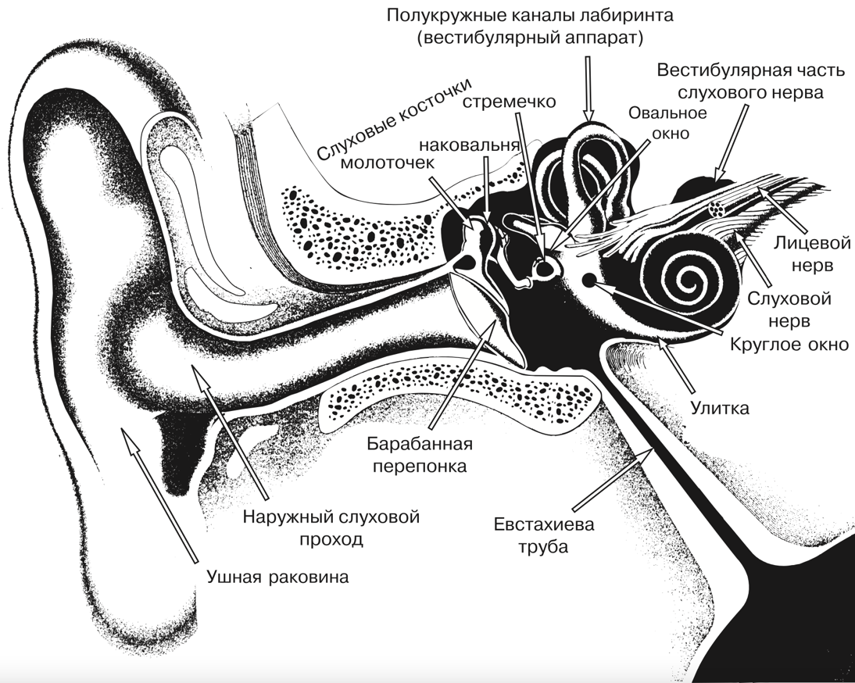

Рисунок 3.1 – Строение уха

Наружное ухо состоит из ушной раковины и слухового канала, заканчивающегося тонкой мембраной, называемой барабанной перепонкой. Наружные уши и голова – это компоненты внешней акустической антенны, которая соединяет барабанную перепонку с внешним звуковым пространством.

Основные функции наружных ушей:

* пространственное восприятие;
* усиление звуковой энергии, особенно в области средних и высоких частот;
* локализация звукового источника;
* защитная функция.

Слуховой канал представляет собой изогнутую цилиндрическую трубку длиной 22,5 мм. В этой области частот он существенно усиливает звуковой сигнал, и именно здесь находится область максимальной чувствительности слуха.

Барабанная перепонка – тонкая пленка толщиной 74 мкм, имеет вид конуса, обращенного острием в сторону среднего уха. На низких частотах она движется как поршень, на более высоких - на ней образуется сложная система узловых линий, что также имеет значение для усиления звука.

Среднее ухо – заполненная воздухом полость, соединенная евстахиевой с носоглоткой трубой для выравнивания атмосферного давления. При изменении атмосферного давления воздух может входить или выходить из среднего уха, поэтому барабанная перепонка не реагирует на медленные изменения статического давления. В среднем ухе находятся три маленькие слуховые косточки: молоточек, наковальня и стремечко. Молоточек прикреплен к барабанной перепонке одним концом, вторым он соприкасается с наковальней, которая при помощи маленькой связки соединена со стремечком. Основание стремечка соединено с овальным окном во внутреннее ухо.

Среднее ухо выполняет следующие функции:

* согласование импеданса воздушной среды с жидкой средой улитки внутреннего уха;
* защита от громких звуков (акустический рефлекс);
* усиление передаваемого во внутреннее ухо звуковое давления.

Внутреннее ухо находится в лабиринте каналов в височной кости, и включает в себя орган равновесия (вестибулярный аппарат) и улитку.

Улитка выполняет основную роль в слуховом восприятии. Она представляет собой трубку переменного сечения, свернутую три раза подобно хвосту змеи. В развернутом состоянии она имеет длину 3,5 см. Внутри улитка имеет чрезвычайно сложную структуру. По всей длине она разделена двумя мембранами на три полости: лестница преддверия, срединная полость и барабанная лестница. Сверху срединная полость закрыта мембраной Рейсснера, снизу – базилярной мембраной. Все полости заполнены жидкостью. На внутренней стороне базилярной мембраны находится кортиев орган, а в нем - специализированные слуховые рецепторы – волосковые клетки. В поперечном направлении кортиев орган состоит из одного ряда внутренних волосковых клеток и трех рядов наружных волосковых клеток. Между ними образуется тоннель. Волокна слухового нерва пересекают тоннель и контактируют с волосковыми клетками.

Слуховой нерв представляет собой перекрученный ствол, сердцевина которого состоит из волокон, отходящих от верхушки улитки, а наружные слои – от нижних ее участков. Войдя в ствол мозга, нейроны взаимодействуют с клетками различных уровней, поднимаясь к коре и перекрещиваясь по пути так, что слуховая информация от левого уха поступает в основном в правое полушарие, где происходит главным образом обработка эмоциональной информации, а от правого уха в левое полушарие, где в основном обрабатывается смысловая информация. В коре основные зоны слуха находятся в височной области, между обоими полушариями имеется постоянное взаимодействие.

Высшие отделы слуховой системы (включая слуховые зоны коры), можно рассматривать как логический процессор, который выделяет (декодирует) полезные звуковые сигналы на фоне шумов, группирует их по определенным признакам, сравнивает с имеющимися в памяти образами, определяет их информационную ценность и принимает решение об ответных действиях [1, 3].

### Возникновение слуховых ощущений

Существуют 2 способа передачи звуковых колебаний волосковым клеткам в улитке:

* воздушная проводимость – передача звуков по воздуху в наружном и среднем ухе;
* костная проводимость – передача звуков по костям черепа, которые колеблются под действием звука и передают эти колебания жидкости в улитке), минуя наружное и среднее ухо.

Общий механизм передачи звука можно разбить на несколько этапов:

1. Звуковые колебания проникают в наружный слуховой канал, где вызывают колебания барабанной перепонки. Благодаря своей форме наружное ухо и наружный слуховой проход, действуя как естественные резонаторы, способствуют усилению звука до 17 дБ. Это усиление наблюдается в диапазоне 2-3 кГц, что важно для разнообразия согласных.
2. Затем вибрации барабанной перепонки передаются цепи слуховых косточек в среднем ухе.
3. Последняя кость этой цепи передает вибрации во внутреннее ухо через мембрану овального окна. Звукопередаточный механизм среднего уха также обеспечивает усиление звука. Это очень важно, так как звук из среднего уха, заполненного воздухом, передается во внутреннее ухо, заполненное жидкостью. В жидкой среде звук ослабляется на 30 дБ. Система среднего уха усиливает звук, компенсируя эти потери до 33 дБ в зависимости от частоты сигналов. Усиление звука обеспечивается рычажной системой косточек среднего уха, а также благодаря разности площадей барабанной перепонки и мембраны овального окна.
4. Колебания мембраны овального окна приводят в движение жидкость в улитке, что вызывает колебания базилярной мембраны, на которой расположены волосковые клетки. Это вызывает смещение и раздражение волосков волосковых клеток покровной мембраной, в которую они погружены.
5. В результате волосковые клетки создают слабые электрические потенциалы. Благодаря этим потенциалам выделяется химический медиатор.
6. Химический медиатор раздражает окончания волокон слухового нерва, что приводит к возникновению электрических импульсов.
7. Электрические импульсы передаются по слуховому нерву к подкорковым слуховым центрам мозга.
8. В подкорковых центрах производится анализ информации о частоте звука, локализации источника звука, формируются непроизвольные реакции на звуки и др. Подкорковые центры передают информацию в корковые центры мозга.
9. В слуховых корковых центрах осуществляется основная обработка речи, узнавание, запоминание, интерпретация речевых и неречевых сигналов, формируются различные слуховые ощущения (музыки, речи и пр.) [3, 4].

Таким образом, можно утверждать, что человек слышит не ушами, а мозгом [1].

### Влияние акустических условий на восприятие речи

Восприятие речи человеком в естественных условиях часто происходит на расстоянии, на фоне различных шумов (речь окружающих людей, шум различных устройств, ветер, шаги, уличный шум и многое другое), в помещениях с реверберацией.

Все эти факторы ухудшают восприятие речи при нормальном слухе человека. У детей и взрослых с нарушениями слуха, в том числе у пациентов со слуховыми аппаратами или кохлеарными имплантатами, центральными нарушениями слуха этот эффект более значителен. В таких условиях даже дети, которые хорошо понимают речь, могут воспринимать речь только на слух и визуально.

Особенно резко нарушается восприятие речи в таких условиях у детей. Взрослый, когда он не слышит часть слова или предложения, может угадать (восстановить) недостающие части на основе информации, хранящейся в его памяти. Он может даже не заметить, что это слово не было слышно отчетливо.

Ребенок не может этого сделать, если этого слова нет в его памяти.

Существуют множество факторов, оказывающие значительное влияние на идентификацию и понимание речи.

* Расстояние. Уровень речи, воспринимаемой слушающим, падает на 6 дБ с удвоением расстояния от говорящего. Например, на расстоянии одного метра от слушающего уровень речи 60 дБ, а на расстоянии двух метров эта же речь будет иметь уровень 54 дБ. На уровень воспринимаемой речи влияет не только расстояние между говорящим и слушателем, но и их взаимное расположение. Когда один из говорящих находится за спиной, уровень речи снижается и соответствует увеличению расстояния в 2 раза. При таком уровне речи многие согласные звучат неразборчиво.
* Дифракция – огибание звуками предметов (в том числе и голова человека), встречающихся на пути звуковой волны, которая распространяется от источника звука во все стороны. Низкие звуки лучше огибают препятствия, чем высокие. Поэтому при восприятии речи в таких условиях лучше воспринимаются низкочастотные гласные по сравнению с более высокочастотными согласными, которые еще и более тихие.
* Отражение и поглощение звука (ревербация). Реверберация – продолжение звучания звука после его окончания вследствие наложения отраженного звука. В помещении звук успевает отразиться от стен за сотые доли секунды, поскольку имеет высокую скорость распространения, и поэтому отражается от стен несколько раз. При этом отраженный звук накладывается на исходящий звук, маскируя и искажая его. При таких условия восприятие звука нарушается и сильно влияет на восприятие речи. У слова из трех слогов последний слог слышится одновременно с отражением второго слога и более слабым отражением первого слога, что делает речь почти неразборчивой. Даже нормально слышащий ребенок хуже понимает речь других людей в помещении с сильной реверберацией.
* Маскировка. С точки зрения восприятия в конкретной ситуации звуковые сигналы можно разделить на полезный сигнал и мешающие шумы. Полезный сигнал – это звук, который в данный момент представляет интерес для человека, при этом другие звуки являются мешающими и маскируют полезный сигнал. Если человек слушает, что ему говорит другой человек, то шум улицы, работающего телевизора, речи других людей маскируют речь говорящего и мешают ее восприятию. Высокочастотные звуки сильнее маскируются другими звуками, чем низкочастотные. На восприятие речи сильнее влияет речь других людей, чем окружающий неречевой шум, поскольку речь имеет тот же частотный состав.
* Резонанс. Если в звуковом поле одного источника звука есть объект, способный звучать, то под воздействием звуковой волны он начинает колебаться, становясь вторичным излучателем звука – резонатором. Резонанс особенно выражен, когда резонатор и основной источник звука имеют одинаковую частоту собственных колебаний.

Особенности восприятия звука складываются из множества составляющих и не исчерпываются только физическими параметрами, как громкостью звука, четкостью речи и всеми факторами, что описаны выше. Даже такие психологические факторы, как стрессоустойчивость играют роль в восприятие речи [1].

## Аудиометрия и аудиограмма

Аудиометрия – это измерение остроты слуха. Этот метод субъективен и требует обратной связи с пациентом. Исследователь посылает сигнал с помощью аудиометра, и испытуемый, чей слух исследуется, дает знать, слышит ли он этот звук или нет. Чаще всего он нажимает для этого кнопку, реже – поднимает руку или кивает, дети складывают игрушки в корзину.

Существуют различные типы аудиометрии: тональный пороговая, надпороговая и речевая. На практике чаще всего используется тональная пороговая аудиометрия, которая определяет минимальный порог слуха (самый тихий звук, который слышит человек в децибелах (дБ)) на различных частотах (обычно в диапазоне 125 Гц — 8000 Гц, реже до 12500 и даже до 20 000 Гц). Эти данные помечаются на специальной форме.

Аудиограмма – это график слуховых ощущений пациента. Эти ощущения могут зависеть от человека, его общего состояния, артериального и внутричерепного давления, настроения и т. д., а также от внешних факторов, атмосферного воздействия шума в помещении, отвлекающих факторов и т. д. Пример аудиограммы для потери слуха второй степени приведён на рисунке 3.2.

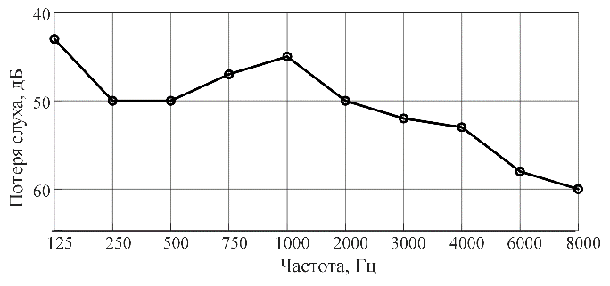

Рисунок 3.2 – Пример аудиограммы

Аудиограмма может быть восходящей (чаще при кондуктивной тугоухости), нисходящей (чаще при сенсоневральной тугоухости), горизонтальной, а также других конфигураций [3].

Настройка компрессора динамического диапазона сигнала проводилась с использованием аудиограммы, поэтому понятие "аудиограмма" играет важную роль в этом проекте.

## Разработка структуры системы повышения разборчивости речи

В данной работе рассмотрена система повышения разборчивости речи на основе модели слухового восприятия и компрессии динамического диапазона сигнала. Структура системы представлена на рисунке 4.1.

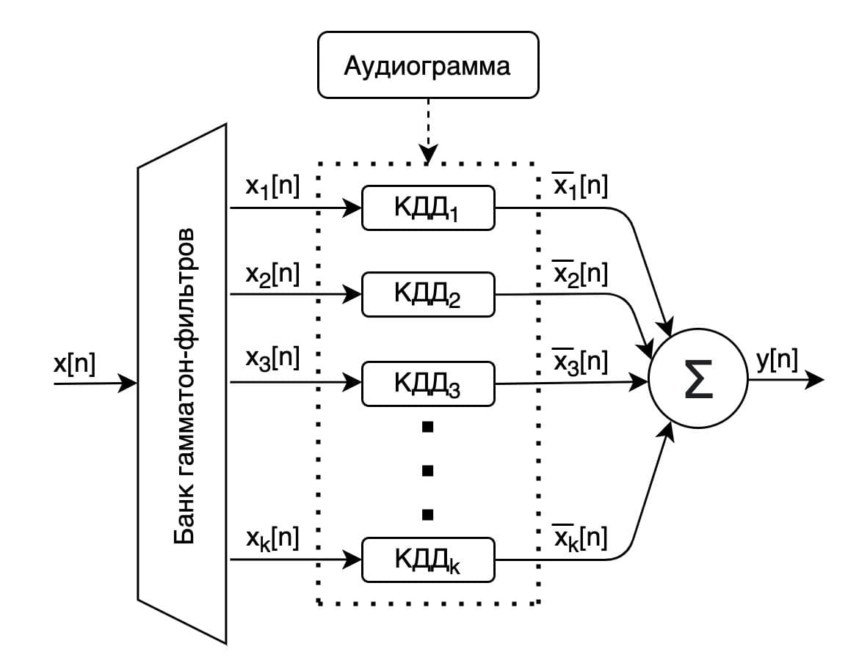

Рисунок 3.3 – Структура системы повышения разборчивости речи

# Программная реализация системы повышения разборчивости речи

## Разработка схемы алгоритма работы системы и программы

## Описание алгоритма работы системы и программы

# Технико-экономическое обоснование целесообразности проектирования и внедрения системы повышения разборчивости речи

## Характеристика системы повышения разборчивости речи

Проводимая научно-исследовательская работа заключается в проектировании системы повышения разборчивости речи на основе модели слухового восприятия и компрессии динамического диапазона сигнала.

По состоянию на 2021 год более 430 миллионов человек нуждаются в реабилитации для решения проблемы потери слуха. По прогнозам, к 2050 г. по меньшей мере 700 миллионов человек будут нуждаться в реабилитационных услугах в связи с потерей слуха и около 2,5 миллиарда человек в той или иной степени будут страдать от проблем со слухом. В связи с этим существует задача оперативной коррекции слуховых патологий.

Главная область применения разработанной системы – слуховые аппараты. Основная цель системы повышения разборчивости речи заключается в непосредственном усилении входного сигнала и повышения разборчивости в соответствии с характеристикой слуха тугоухого человека. Важной особенностью системы является применение в ней банка гамматон-фильтров, имитирующего механизм частотной декомпозиции звука в ухе. Другой особенностью системы является её автоматическая настройка по аудиограмме слабослышащего человека. Эти особенности помогают разработать систему, которая справляется с задачей повышения разборчивости лучше, чем ряд существующих методов.

## Составление плана и определение трудоемкости выполнения научно-исследовательской работы

Данная работа проводится в рамках внутреннего исследования университета с дальнейшим развитием в научных статьях и журналах. План на проведение научно-исследовательской работы представлен в таблице 5.1. В данном плане отражены этапы проектирования системы повышения разборчивости речи на основе модели слухового восприятия и компрессии динамического диапазона сигнала, а также количество и состав исполнителей: научный руководитель и ответственный исполнитель.

Основными методами определения трудоёмкости являются система аналогов, метод прямого счёта и метод экспертных оценок. В данной работе при расчете трудоемкости использовался метод прямого счета. При прямом счёте трудоёмкость обосновывается руководителем совместно с дипломником.

Таблица 5.1– План на проведение научно-исследовательской работы

|  |  |  |  |  |
| --- | --- | --- | --- | --- |
| № | Наименование этапов и видов работ | Исполнитель  (должность, квалификация) | Количество исполнителей | Трудоемкость, чел.-дн. |
| 1 | Сопоставление и утверждение ТЗ на НИР | научный руководитель, ответственны исполнитель | 2 | 0.5 |
| 2 | Сбор и изучение научно-технической литературы и других материалов, относящихся к теме исследования | ответственный исполнитель | 1 | 5 |
| 3 | Проведение патентных исследований | ответственный исполнитель | 1 | 5 |
| 4 | Формулирование возможных направлений решения задач, поставленных в ТЗ на НИР и их сравнительная оценка | ответственный исполнитель | 1 | 4 |
| 5 | Составление аналитического обзора состояния вопросов по теме | ответственный исполнитель | 1 | 5 |
| 6 | Выбор и обоснование принятого направления проведения исследований способов решения поставленных задач | научный руководитель, ответственный  исполнитель | 2 | 2.5 |

Продолжение таблицы 5.1

|  |  |  |  |  |
| --- | --- | --- | --- | --- |
| № | Наименование этапов и видов работ | Исполнитель  (должность, квалификация) | Количество исполнителей | Трудоемкость, чел.-дн. |
| 7 | Разработка общей методики проведения исследований | научный руководитель, ответственны исполнитель | 2 | 1 |
| 8 | Проектирование интерфейса системы повышения разборчивости речи | ответственный исполнитель | 1 | 4 |
| 9 | Проектирование алгоритма работы системы повышения разборчивости речи | ответственный исполнитель | 1 | 6 |
| 10 | Программная реализация интерфейса и алгоритма работы системы повышения разборчивости речи | ответственный исполнитель | 1 | 10 |
| 11 | Составление промежуточного отчёта и его рассмотрение | научный руководитель, ответственный исполнитель | 2 | 3 |
| 12 | Разработка частных методик проведения экспериментальных исследований. | ответственный  исполнитель | 1 | 5 |
| 13 | Подготовка моделей, а также испытательного оборудования, необходимых для проведения экспериментальных исследований | научный руководитель, ответственный исполнитель | 2 | 1.5 |

Продолжение таблицы 5.1

|  |  |  |  |  |
| --- | --- | --- | --- | --- |
| № | Наименование этапов и видов работ | Исполнитель  (должность, квалификация) | Количество исполнителей | Трудоемкость, чел.-дн. |
| 14 | Проведение исследований | ответственны исполнитель | 1 | 1 |
| 15 | Сопоставление результатов экспериментов с теоретическими исследованиями | научный руководитель, ответственный исполнитель | 2 | 1 |
| 16 | Обобщение результатов предыдущих этапов работы | научный руководитель, ответственный исполнитель | 2 | 2.5 |
| 17 | Оценка полноты решения поставленных задач | ответственный исполнитель | 1 | 5 |
| 18 | Составление и оформление отчета | ответственный исполнитель | 1 | 18 |
| 19 | Рассмотрение результатов проведенной НИР | ответственный  исполнитель | 1 | 2 |
| Итого | | | | 99 |

## Расчёт цены научно-технической продукции

### Расчёт затрат по статье «Топливно-энергетические ресурсы для научно-экспериментальных целей»

В данную статью включаются затраты на топливно-энергетические ресурсы, потребляемые оборудованием, используемые для научно-экспериментальных и технологических целей.

Таблица 5.2– Расчёт затрат на топливно-энергетические ресурсы

|  |  |  |  |  |  |
| --- | --- | --- | --- | --- | --- |
| № | Наименование оборудования | Установочная мощность, кВт | Время использования,  ч. | Тариф за кВт/ч | Сумма, руб. |
| 1 | Ноутбук Dell Vostro 14 (5490-279601) | 0.065 | 792 | 0.32181 | 16.57 |
| Итого | | | | | 16.57 |

### Расчёт затрат по статье «Спецоборудование для научных (экспериментальных) работ»

В данную статью включаются затраты на приобретение специальных инструментов, приспособлений, приборов, стендов, устройств и другого специального оборудования.

Информация о ценах на программное обеспечение взято с официального сайта поставщика ПО.

Таблица 5.3 – Расчёт затрат на спецоборудование

|  |  |  |  |  |
| --- | --- | --- | --- | --- |
| № | Наименование оборудования | Количество единиц оборудования, шт. | Цена за единицу,  руб. | Сумма, руб. |
| 1 | Ноутбук Dell Vostro 14 (5490-279601) | 1 | 1 639,33 | 1 639,33 |
| 2 | Программное обеспечение Matlab (Annual license) для научного руководителя | 1 | 704 | 704 |
| 3 | Программное обеспечение Matlab (Student license) для исполнителя | 1 | 74,24 | 74,24 |
| Итого | | | | 2417.57 |

### Расчёт затрат по статье «Основная заработная плата научно-технического персонала»

Величина затрат исчисляется исходя из численности различных категорий исполнителей и трудоёмкости выполнения отдельных видов работ (см. табл. 5.1), тарифных ставок за один день или месячных должностных окладов, используемых премиальных систем оплаты труда исполнителей. Среднемесячная заработная плата работников была взята по данным организации, где проводились исследования.

Расчёт основной заработной платы представлен в таблице 5.4.

Таблица 5.4 – Расчёт затрат на основную заработную плату

|  |  |  |  |  |
| --- | --- | --- | --- | --- |
| Категории исполнителей | Количество исполнителей | Трудозатраты, чел.-дн. | Ставка  за 1 день работы, руб. | Сумма  тарифной зарплаты, руб.. |
| Научный руководитель | 1 | 12 | 17.61 | 221.32 |
| Ответственный исполнитель | 1 | 87 | 10.36 | 901.32 |
| Итого | - | | | 1122.64 |

### Дополнительная заработная плата научно-технического персонала

Дополнительная заработная плата научно-технического персонала определяется в процентах от основной заработной платы:

|  |  |
| --- | --- |
| $$З_{д}=\frac{З_{о}∙ Н_{д}}{100}$$ | (5.1) |

где $Н_{д}$– норматив дополнительной заработанной платы ($Н_{д} = 10 - 25\%$).

|  |  |
| --- | --- |
| $$З_{д}=\frac{1571.7 ∙ 25}{100} = 392.93 руб.$$ | (5.2) |

### Отчисления на социальные нужды (отчисления в фонд социальной защиты населения и обязательное страхование)

Отчисления в фонд социальной защиты и по обязательному страхованию от несчастных случаев на производстве определяется от фонда оплаты по труду (основной и дополнительной зарплаты научно-технического персонала) рассчитываются по следующей формуле:

|  |  |
| --- | --- |
| $$Р_{соц}=\frac{{(З}_{о}+ З_{д}) ∙ Н_{соц}}{100},$$ | (5.3) |

где $Н_{соц}$– установленные законодательно нормативы отчисления на социальные нужды ($Н_{соц} = 35\%$).

|  |  |
| --- | --- |
| $$Р_{соц}=\frac{\left(1122.64+392.93\right)∙35}{100} = 530.45 руб.$$ | (5.4) |

### Накладные расходы

В статью «Накладные расходы» включаются расходы по управлению и хозяйственному обслуживанию. Они определяются в процентах к основной заработной плате:

|  |  |
| --- | --- |
| $$Р_{н}=\frac{З_{о} ∙ Н_{н}}{100},$$ | (5.5) |

где $Н_{н}$– норматив на накладных расходов ($Н_{н} = 50-100\%$).

|  |  |
| --- | --- |
| $$Р_{н}=\frac{1122.64∙ 100}{100} = 1122.64 руб.$$ | (5.6) |

### Полная себестоимость

Полная себестоимость научно-исследовательской работы рассчитывается по следующей формуле:

|  |  |
| --- | --- |
| $С_{п}=Р_{э}+Р_{об}+З_{о}+З_{д}+Р_{соц}+Р_{н} = 16.57 + 2417.57 + 1122.64 + 392.93 + 530.45 + 1122.64 = 5602.8 руб.$ | (5.7) |

Исследование по теме «Система повышения разборчивости речи на основе слухового восприятия и компрессии динамического диапазона сигнала» проводилось в течение 99 дней исследовательской командой в составе двух специалистов и затраты на проведение исследования составили $5602.8 руб.$

## Оценка уровня качества научно-технического результата

При оценке научной (научно-технической) результативности НИОКР используют различные критерии. Важнейшими из них являются новизна, значимость для науки и практики, объективность, доказательность, точность. Признаки-критерии выражаются с помощью показателей, отражающих способы измерения степени проявления используемых признаков-критериев при оценке результатов научной деятельности. Показатели каждого признака-критерия классифицируются по пяти уровням качества. По каждому показателю даётся развёрнутая характеристика и количественное выражение в баллах. Балл, равный 1, соответствует самому низкому уровню признака-критерия. Чем больше балл, тем выше результат научных исследований по признаку-критерию. Балл, равный 5, соответствует высшей степени проявления признака-критерия. Характеристика и количественное выражение в баллах по каждому критерию представлены в таблице 5.5.

Таблица 5.5 – Расчет научно-технического результата

|  |  |  |  |  |  |
| --- | --- | --- | --- | --- | --- |
| № | Критерий | Характеристика | Уровень | Оценка | $$К_{нзi}$$ |
| 1 | Новизна результата | Сделан элементарный анализ связей и взаимозависимостей между фактами. Дана  классификация фактов. | 2 | 0.2 | 0,0625 |
| 2 | Значимость для науки и практики | Результат окажет положительное влияние на развитие отдельного научного  Направления | 2 | 0.2 | 0,0625 |
| 3 | Объективность на основе учета квалификации и компетентности разработчиков и  экспертов | Результат получен без участия научных работников высшей квалификации. Рассмотрен и оценен секцией Ученого (научно-техническом) совета | 3 | 0.9 | 0,2812 |
| 4 | Объективность на основе форм его признания | Результат одобрен Ученым (научно- техническим) советом. Опубликован в виде доклада, сделанного на отечественной конференции, и научной статьи в  отечественном издании | 3 | 0.9 | 0,2812 |
|  |  |  |  |  |  |
|  |  |  |  |  |  |
|  |  |  |  |  |  |
|  |  |  |  |  |  |
|  |  |  |  |  |  |

Продолжение таблицы 5.5

|  |  |  |  |  |  |
| --- | --- | --- | --- | --- | --- |
| 5 | Доказательность | Результат получен на основе экспериментальных и теоретических исследований, лабораторных испытаний с использованием математических методов  обработки данных | 3 | 1 | 0,3125 |
| Итого | | |  | 3.2 | 1 |

Количественная оценка уровня (качества) научного (научно-технического) результата, полученного в дипломном проекте (работе), рассчитывается по формуле:

|  |  |
| --- | --- |
| $$К_{к}=\sum_{i=1}^{n}{К_{нзi}}∙ Б_{дi},$$ | (5.8) |

где $К_{к}$– комплексный показатель достигнутого уровня (качества) результата выполненных исследований; $К_{нзi}$– нормированный коэффициент значимости i-го критерия, используемого для оценки (должно выполнятся условие $\sum_{i=1}^{n}{К_{нзi}} = 1$); $Б_{дi}$– достигнутый уровень по i-му критерию; $n$– количество критериев (признаков) научной (научно-технической) прогрессивности и полезности результатов, полученных в дипломном проекте (работе).

На основе приведённых в таблице 1.6 показателей можно рассчитать комплексный показатель достигнутого уровня (качества):

|  |  |
| --- | --- |
| $$К_{к}= 0.0625∙2+0.0625∙2+0.28125∙3+0.28125∙3+0.31252∙3=2.875$$ | (5.9) |

Максимально возможное значение комплексного коэффициента качества (достигнутого уровня результата дипломного проекта), взвешенного по всем учитываемым критериям, равно 5, а в общем случае равно $К_{к}$ ≤ 5). Чем ближе значение $К_{к}$ к 5, тем выше научная (научно-техническая) результативность дипломного проекта (работы). Если $К_{к}$ ≥ 3, то можно считать, что полученные в дипломном проекте (работе) результаты соответствуют современным требованиям. Если $К_{к}$ < 3, то можно считать, что выполненный дипломный проект (работа) не удовлетворяет по уровню качества разработок современным требованиям.

На основании полученного значения комплексного коэффициента качества равного $2.875$ можно сделать вывод, что полученные в дипломном проекте результаты немного не соответствуют современным требования. Данная работа будет иметь дальнейшее развитие в научных журналах и статьях. Проведение более масштабных исследований для получения доказательных результатов, внедрение данного алгоритма в устройство, а также совершенствование кодовой базы, позволит значительно увеличить комплексный показатель достигнутого уровня.

# 

# 

# Анализ результатов тестирования системы

## Подготовка данных для проведения эксперимента

Для проведения эксперимента необходимо подготовить для каждого испытуемого набор записей, состоящий из четырёх обработанных аудиосигналов: сигналы, обработанные системой моделирования потери слуха второй и третьей степени; сигналы, пропущенные сначала через разработанную в данной работе систему повышения разборчивости речи, а после через систему моделирования потери слуха также второй и третьей степени. Этап с обработкой сигнала системой моделирования потери слуха в данном эксперименте необходим по той причине, что все испытуемые имеют нормальный слух.

Содержание каждой записи представляет собой слова, произнесенных с секундным интервалом, чтобы испытуемый успел повторить услышанное им слово. Все четыре записи для каждого испытуемого содержат разные наборы слов для того, чтобы избежать фактора запоминания, что может повлиять на конечный результат. В эксперименте было использовано пять наборов по 50 слов в каждом, которые представлены в виде таблиц 6.1-6.5.

Таблица 6.1 – Первый набор

|  |  |  |  |  |
| --- | --- | --- | --- | --- |
| Таблица 1 | | | | |
| бал | бур | док | ром | ваш |
| вол | май | душ | моль | ноль |
| гром | грамм | краб | шик | рак |
| бор | дар | ком | пар | сам |
| корм | март | торф | плач | брань |
| бот | рот | мол | хор | ток |
| морс | пуд | муж | фон | месть |
| срам | брак | флюс | мал | хан |
| бук | вид | путь | пуст | туп |
| бант | мост | цен | сруб | млад |

Таблица 6.2 – Второй набор

|  |  |  |  |  |
| --- | --- | --- | --- | --- |
| Таблица 2 | | | | |
| год | мол | дуй | мель | зад |
| дай | миг | лоб | марь | куб |
| путь | сень | сер | сук | лис |
| рожь | сок | тир | сыпь | лом |
| кросс | слой | брошь | скот | строй |
| ноль | бок | был | мой | лад |
| бить | пей | рак | сак | жар |
| жест | факт | соль | тик | май |
| мат | ром | тиф | ныл | пил |
| жнёт | крут | трап | гнут | драл |

Таблица 6.3 – Третий набор

|  |  |  |  |  |
| --- | --- | --- | --- | --- |
| Таблица 3 | | | | |
| таз | груз | лес | снох | встань |
| нар | век | сталь | знак | пот |
| быль | вам | рак | шток | трал |
| воз | час | гроз | чур | сон |
| дыр | как | газ | кран | толь |
| лет | жал | лорд | мак | шум |
| хрен | парт | бот | лень | чех |
| рот | ныть | сечь | щель | фас |
| бук | вид | путь | пуст | туп |
| бант | мост | цен | сруб | млад |

Таблица 6.4 – Четвёртый набор

|  |  |  |  |  |
| --- | --- | --- | --- | --- |
| Таблица 4 | | | | |
| бак | босс | тушь | жал | чей |
| гуд | дал | граф | лад | шаль |
| драк | конь | пар | мусс | сын |
| вшит | вдень | сдай | спал | сдуй |
| враг | злим | плен | стол | сталь |
| дань | трут | пол | рыть | куй |
| век | кон | туз | поп | сушь |
| сей | пир | руль | риск | сук |

Таблица 6.5 – Пятый набор

|  |  |  |  |  |
| --- | --- | --- | --- | --- |
| Таблица 4 | | | | |
| чей | жал | тут | бок | бал |
| шах | ларь | грач | дал | гуж |
| сыпь | муть | пат | кок | драп |
| сдут | спарь | сдам | вдеть | вшить |
| стан | стон | плешь | злишь | враг |
| суй | ныть | дол | трут | рань |
| куш | лоб | кус | гон | хек |
| сук | писк | пуль | нир | сей |

После обработки аудиосигналов из пяти наборов слов получилось 20 записей:

* 5 записей, обработанных системой моделирования потерей слуха второй степени (далее такой тип записи будет иметь обозначение HL2);
* 5 записей, обработанных системой моделирования потерей слуха третьей степени (далее такой тип записи будет иметь обозначение HL3);
* 5 записей, обработанных разработанной системой повышения разборчивости речи, и после системой моделирования потерей слуха второй степени (далее такой тип записи будет иметь обозначение corr+HL2);
* 5 записей, обработанных разработанной системой повышения разборчивости речи, и после системой моделирования потерей слуха третьей степени (далее такой тип записи будет иметь обозначение corr+HL3).

## Описание эксперимента

Для определения качества и эффективности разработанной системы был проведён эксперимент, в котором приняло участие 15 человек в возрасте от 18 до 22 лет с нормальным слухом. Каждому участнику предлагалось прослушать 4 подготовленные записи. После того, как участник эксперимента слышал слово, ему необходимо было повторить это слово. Человек, ведущий эксперимент, помечал правильно и неправильно услышанное слова для последующих расчетов.

Номера записей определялись случайным образом для каждого испытуемого. Информация о соответствии номеров таблиц оправленному участнику представлена в таблице 6.6.

Таблица 6.6 – Таблица соответствий

|  |  |  |  |  |
| --- | --- | --- | --- | --- |
| Участник № | HL2 | HL3 | corr+HL2 | corr+HL3 |
|  | 5 | 1 | 2 | 4 |
|  | 2 | 1 | 5 | 4 |
|  | 4 | 1 | 3 | 2 |
|  | 2 | 1 | 5 | 4 |
|  | 3 | 2 | 4 | 5 |
|  | 5 | 4 | 2 | 1 |
|  | 4 | 5 | 3 | 2 |
|  | 2 | 3 | 1 | 4 |
|  | 5 | 3 | 2 | 1 |
|  | 1 | 5 | 3 | 2 |
|  | 1 | 2 | 5 | 3 |
|  | 4 | 3 | 1 | 2 |
|  | 2 | 5 | 4 | 1 |
|  | 3 | 5 | 2 | 4 |
|  | 5 | 1 | 2 | 4 |

После получения необходимой информации были проведены необходимые расчеты для установления эффективности разработанной системы.

## Результаты эксперимента

По результатам эксперимента была сформулирована таблица 6.7, отражающая процентное соотношение услышанных слов при второй и третье степени потере слуха и при тех же потерях слуха, но с коррекцией разработанной системой в данной работе, к общему количеству слов из одной таблицы.

Таблица 6.7 – Результаты эксперимента

|  |  |  |  |  |
| --- | --- | --- | --- | --- |
| Участник № | HL2 | HL3 | corr+HL2 | corr+HL3 |
| 1. |  | 1 | 2 | 4 |
| 2. |  | 1 | 5 | 4 |
| 3. | 4 | 1 | 3 | 2 |
| 4. | 2 | 1 | 5 | 4 |
| 5. | 3 | 2 | 4 | 5 |
| 6. | 5 | 4 | 2 | 1 |
| 7. | 4 | 5 | 3 | 2 |
| 8. | 2 | 3 | 1 | 4 |
| 9. | 5 | 3 | 2 | 1 |
| 10. | 1 | 5 | 3 | 2 |
| 11. | 1 | 2 | 5 | 3 |
| 12. | 4 | 3 | 1 | 2 |
| 13. | 2 | 5 | 4 | 1 |
| 14. | 3 | 5 | 2 | 4 |
| 15. | 5 | 1 | 2 | 4 |

Для исключения возможности получения случайно правильных результатов был использован алгоритм …

Из представленных значений в таблице видно, что разработанная система повышения разборчивости речи на основе модели слухового восприятия и компрессии динамического диапазона сигнала действительно помогает решить проблему потери слуха. Система почти полностью восстанавливает сигнал при разных степенях потери слуха, что говорит о гибкости системы.

# Анализ результатов проектирования системы

Заключение

Список использованных источников

1. Рабинер Л., Шафер Р., Цифровая обработка речевых сигналов. – М.: Радио и связь, 2006, – 496 С.
2. Texas Instruments [Электронный ресурс]. – Электронные данные. – Режим доступа : <http://www.ti.com/>

ПРИЛОЖЕНИЕ А  
(Обязательное)  
Схема электрическая структурная

ПРИЛОЖЕНИЕ Б  
(Обязательное)  
Схема электрическая принципиальная

ПРИЛОЖЕНИЕ В  
(Обязательное)  
Блок-схема алгоритма

ПРИЛОЖЕНИЕ Г  
(Обязательное)  
Код программы

void main () {

}

|  |  |  |  |  |  |  |  |  |  |
| --- | --- | --- | --- | --- | --- | --- | --- | --- | --- |
| *Обозначение* | | | | | *Наименование* | | *Дополнительные сведения* | | |
|  | | | | | Текстовые документы | |  | | |
|  | | | | |  | |  | | |
| БГУИР КР 1-40 02 02 00X ПЗ | | | | | Пояснительная записка | | 33 с. | | |
|  | | | | |  | |  | | |
|  | | | | | *Графические документы* | |  | | |
|  | | | | |  | |  | | |
| ГУИР XXXX.001 Э1 | | | | | Схема электрическая структурная | | Формат А4 | | |
|  | | | | |  | |  | | |
| ГУИР XXXX.002 Э3 | | | | | Схема электрическая принципиальная | | Формат А4 | | |
|  | | | | |  | |  | | |
| ГУИР XXXX.004 ПД | | | | | Схема алгоритма работы | | Формат А4 | | |
|  | | | | |  | |  | | |
|  | | | | |  | |  | | |
|  | | | | |  | |  | | |
|  | | | | |  | |  | | |
|  | | | | |  | |  | | |
|  | | | | |  | |  | | |
|  | | | | |  | |  | | |
|  | | | | |  | |  | | |
|  | | | | |  | |  | | |
|  | | | | |  | |  | | |
|  | | | | |  | |  | | |
|  |  |  |  |  | *БГУИР КП 1-40 02 02 007 ПЗ* | | | | |
|  |  |  |  |  |
|  |  |  |  |  |
| *Изм.* | *Л.* | *№ докум.* | *Подп.* | *Дата* | *Название*  *Ведомость курсового проекта* | *Лит* | | *Лист* | *Листов* |
| *Разраб.* | | *Иванов И.И.* |  |  | *T* | | 33 | 33 |
| *Пров.* | | *Иванов И.И.* |  |  | *Кафедра ЭВС,  гр.X5070X* | | | |
| *Т.контр.* | |  |  |  |
| *Н. Контр.* | |  |  |  |
| *Утв.* | |  |  |  |